Pracovní list č.3 VL-Střední Čechy

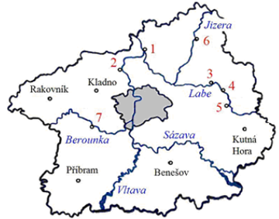
- Doplň text. Můžeš použít příruční mapu.
Severní část Středočeského kraje vyplňuje P______________ nížina. Jih kraje je hornatější, najdeme zde S_______________pahorkatinu a pohoří B________. Krajem protéká naše nejdelší řeka V_______, která se vlévá do _____________ u města Mělník. Levým přítokem řeky Vltavy na území tohoto kraje je ____________, z pravé strany přitéká ___________ . Řeka Labe odvádí vodu do ___________ moře, území kraje patří tedy k jeho úmoří.

2)Doplň města- Mělník, Kutná Hora, Poděbrady, Beroun, Mladá Boleslav, Kolín a ostatní údaje o místech Středočeského kraje.
Staré hornické město s chrámem sv. ___________se jmenuje______________.
V lázních ____________ se léčí choroby___________. Na Berounce leží město _____________. U soutoku Labe s Vltavou leží město ___________. Auta značky Škoda se vyrábějí ve městě _________________________. Město ___________ je důležitou železniční křižovatkou, blízko se nachází firma TPCA.

3)Rozlušti řeky středních Čech:
AZAVÁS ______________
VAVLAT_______________
ZERAJI ________________
BELA __________________
KANOUBER _____________

